## 牛顿运动定律的应用

## 知识点：牛顿运动定律的应用

一、牛顿第二定律的作用

牛顿第二定律确定了运动和力的关系：加速度的大小与物体所受合力的大小成正比，与物体的质量成反比；加速度的方向与物体受到的合力的方向相同．

二、两类基本问题

1．从受力确定运动情况

如果已知物体的受力情况，可以由牛顿第二定律求出物体的加速度，再通过运动学的规律确定物体的运动情况．

2．从运动情况确定受力

如果已知物体的运动情况，根据运动学规律求出物体的加速度，结合受力分析，再根据牛顿第二定律求出力．

## 技巧点拨

一、从受力确定运动情况

1．从受力确定运动情况的基本思路

分析物体的受力情况，求出物体所受的合外力，由牛顿第二定律求出物体的加速度；再由运动学公式及物体运动的初始条件确定物体的运动情况．流程图如下：

2．从受力确定运动情况的解题步骤

(1)确定研究对象，对研究对象进行受力分析，并画出物体的受力分析图．

(2)根据力的合成与分解，求合力的大小和方向．

(3)根据牛顿第二定律列方程，求加速度．

(4)结合物体运动的初始条件，选择运动学公式，求运动学量——任意时刻的位移和速度，以及运动时间等．

二、从运动情况确定受力

1．从运动情况确定受力的基本思路

分析物体的运动情况，由运动学公式求出物体的加速度，再由牛顿第二定律求出物体所受的合外力；再分析物体的受力，求出物体受到的作用力．流程图如下：

2．从运动情况确定受力的解题步骤

(1)确定研究对象，对物体进行受力分析和运动分析，并画出物体的受力示意图．

(2)选择合适的运动学公式，求出物体的加速度．

(3)根据牛顿第二定律列方程，求出物体所受的合力．

(4)选择合适的力的合成与分解的方法，由合力和已知力求出待求的力．

三、多过程问题分析

1．当题目给出的物理过程较复杂，由多个过程组成时，要明确整个过程由几个子过程组成，将过程合理分段，找到相邻过程的联系点并逐一分析每个过程．

联系点：前一过程的末速度是后一过程的初速度，另外还有位移关系、时间关系等．

2．注意：由于不同过程中力发生了变化，所以加速度也会发生变化，所以对每一过程都要分别进行受力分析，分别求加速度．

## 例题精练

1．（宿州三模）一足够长木板在水平地面上向右运动，在t＝0时刻将一相对于地面静止的小物块轻放到木板的右端，之后木板运动的v﹣t图象如图所示，则小物块运动的v﹣t图象可能是（　　）

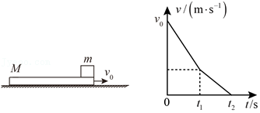

A．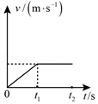 B．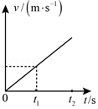

C．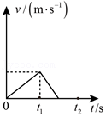 D．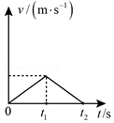

## 随堂练习

1．（湖北期中）如图所示，在光滑平面上有一静止小车，小车上静止地放置着一小物块，物块和小车间的动摩擦因数为μ＝0.4，用水平恒力F推动小车。设物块的加速度为a1，小车的加速度为a2，当水平恒力F取不同值时，a1与a2的值可能为（重力加速度g取10m/s2）（　　）

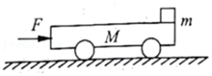

A．a1＝2m/s2，a2＝4m/s2 B．a1＝6m/s2，a2＝3m/s2

C．a1＝3m/s2，a2＝3m/s2 D．a1＝8m/s2，a2＝4m/s2

2．（石家庄二模）如图所示，宽度为d的水平传送带以速度v匀速运行，图中虚线为传送带中线。一可视为质点的小滑块以同样大小速度v垂直传送带滑入。当小滑块滑至传送带中线处时恰好相对传送带静止，设传送带表面粗糙程度处处相同，重力加速度为g.下列说法正确的是（　　）

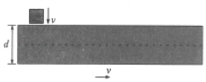

A．小滑块相对传送带滑动的整个过程中，传送带对滑块做正功

B．小滑块从滑上传送带到恰好与传送带相对静止所用的时间为菁优网-jyeoo

C．小滑块与传送带间的动摩擦因数为菁优网-jyeoo

D．小滑块在传送带上留下的痕迹为直线，痕迹长为菁优网-jyeood

3．（枣庄二模）如图所示，质量相同、但表面粗糙程度不同的三个物块a、b、c放在三个完全相同的斜面体上，斜面体静置于同一粗糙水平面上。物块a、b、c以相同初速度下滑，其v﹣t图像如图所示。物块下滑过程中斜面体始终保持静止，a、b、c与斜面之间的动摩擦因数分别为μa、μb、μc，斜面体对地面的压力分别为FNa、FNb、FNc，斜面体对地面的摩擦力分别为fa、fb、fc。下列判断错误的是（　　）

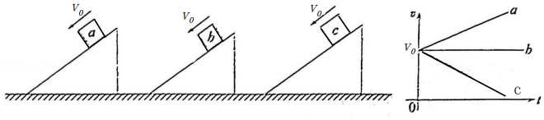

A．μa＜μb＜μc B．FNa＜FNb＜FNc

C．fb＝0，fa向右，fc向左 D．fb＝0，fa向左，fc向右

4．（昆山市校级模拟）如图，一顶角为直角的“菁优网：http://www.jyeoo.com”形光滑细杆竖直放置。质量均为m的两金属环套在细杆上，高度相同，用一劲度系数为k的轻质弹簧相连，弹簧处于原长l0。两金属环同时由静止释放，运动过程中弹簧的伸长在弹性限度内（弹簧的长度为l时弹性势能为菁优网-jyeook（l﹣l0）2）。对其中一个金属环，下列结论错误的是（　　）

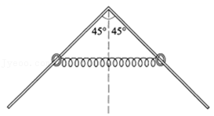

A．金属环的最大加速度为菁优网-jyeoog

B．金属环的最大速度为g菁优网-jyeoo

C．金属环与细杆之间的最大压力为菁优网-jyeoomg

D．弹簧的最大弹性势能为菁优网-jyeoo

# 综合练习

**一．选择题（共12小题）**

1．（娄底模拟）如图所示，物块A、B叠放在一起，用绕过定滑轮的细线连接，连接两物块的细线水平。定滑轮连在力传感器上、用大小为F的水平力拉物块A，使物块A匀速向右运动，此时力传感器上的示数为F1，不计滑轮与力传感器的重力，A与B、B与水平面的接触面粗糙，则（　　）

菁优网：http://www.jyeoo.com

A．F1＞F B．F1＜F

C．F1＝F D．无法判F1、F的大小关系

2．（成都期末）如图，物体A、B放在光滑水平面上，A的质量是B的2倍，用水平恒力F推A，使A和B一起向右运动，则A．B间的作用力大小为（　　）

菁优网：http://www.jyeoo.com

A．菁优网-jyeooF B．菁优网-jyeooF C．菁优网-jyeooF D．F

3．（大兴区期末）1966年科研人员曾在地球的上空完成了以牛顿第二定律为基础的实验。实验时，用双子星号宇宙飞船去接触正在轨道上运行的火箭组（可视为质点），接触后，开动飞船尾部的推进器，使飞船和火箭组共同加速，如图所示。推进器的平均推力为F，开动时间△t，测出飞船和火箭的速度变化是△v，下列说法正确的是（　　）

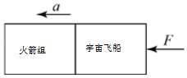

A．火箭组的质量应为菁优网-jyeoo

B．宇宙飞船的质量应为菁优网-jyeoo

C．推力F越大，菁优网-jyeoo就越大，且菁优网-jyeoo与F成正比

D．推力F通过飞船传递给火箭，所以飞船对火箭的弹力大小应为F

4．（华坪县校级期末）如图所示，物体A、B叠放在水平桌面上，装沙的小桶C通过细线牵引A、B一起在水平桌面上向右加速运动，设A、B间的摩擦力为Ff1，A与桌面间的摩擦力为Ff2．若增大小桶中沙的质量，而A、B仍一起向右运动，则摩擦力Ff1和Ff2的变化情况（　　）

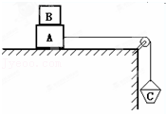

A．Ff1 不变，Ff2 变大 B．Ff1 变大，Ff2 不变

C．Ff1 和Ff2 都变大 D．Ff1 和Ff2 都不变

5．（朝阳区校级期末）在水平面上放着两个质量分别为2kg和3kg的小铁块m和M，它们之间用一原长为10cm，劲度系数为100N/m的轻弹簧相连，铁块与水平面之间的动摩擦因数均为0.2．铁块M受到一大小为20N的恒定水平外力F，两个铁块一起向右做匀加速直线运动，如图所示．这时两铁块之间弹簧的长度应为（重力加速度g取10m/s2）（　　）

菁优网：http://www.jyeoo.com

A．12cm B．13cm C．15cm D．18cm

6．（独山县期末）如图所示，轻杆AB可绕固定轴O转动，A端用弹簧连在小车底板上，B端用细绳拴一小球，车静止时，AB杆保持水平，当小车向左运动时，小球偏离竖直方向且保持偏角不变，则（　　）

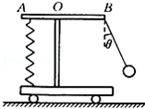

A．小车做匀减速直线运动 B．AB杆将会倾斜

C．绳的张力减小 D．弹簧的弹力不变

7．（景谷县校级期末）质量为m＝3kg的木块放在倾角为θ＝30°的足够长斜面上，木块可以沿斜面匀速下滑，若用沿斜面向上的力F作用于木块上，使其由静止开始沿斜面向上加速运动，经过t＝2s时间物体沿斜面上升4m的距离，则推力F为（g取10m/s2）（　　）

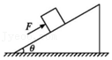

A．42N B．6N C．21N D．36N

8．（红岗区校级月考）如图所示，有两个相同材料物体组成的连接体在斜面上运动，当作用力F一定时，m2所受绳的拉力（　　）

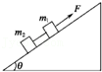

A．与θ有关 B．与斜面动摩擦因数有关

C．与系统运动状态有关 D．仅与两物体质量有关

9．（沈阳期末）如图，用相同材料做成的质量分别为m1、m2的两个物体中间用一轻弹簧连接。在下列四种情况下，相同的拉力F均作用在m1上，使m1、m2做加速运动：①拉力水平，m1、m2在光滑的水平面上加速运动。②拉力水平，m1、m2在粗糙的水平面上加速运动。③拉力平行于倾角为θ的斜面，m1、m2沿光滑的斜面向上加速运动。④拉力平行于倾角为θ的斜面，m1、m2沿粗糙的斜面向上加速运动。以△L1、△L2、△L3、△L4依次表示弹簧在四种情况下的伸长量，则有（　　）

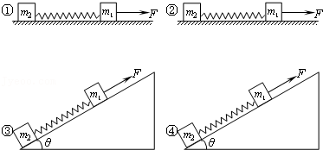

A．△L2＞△L1 B．△L4＞△L3 C．△L1＞△L3 D．△L2＝△L4

10．（兴庆区校级一模）已知雨滴在空中运动时所受空气阻力F阻＝kr2v2，其中k为比例系数，r为雨滴半径，v为运动速率。t＝0时，雨滴由静止开始沿竖直方向下落．落地前雨滴已做匀速运动且速率为vm，用a表示雨滴的加速度，下列图象不可能正确的是（　　）

A．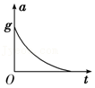 B．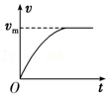

C．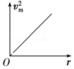 D．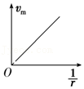

11．（瑶海区月考）如图所示，在水平桌面上叠放着质量相等的A、B两块木板，在木板A上放着质量为m的物块C，木板与物块均处于静止状态，A、B、C之间以及B与地面间的动摩擦因数均为μ，设最大静摩擦力与滑动摩擦力大小相等。现用水平恒力F向右拉木板A，下列说法正确的是（　　）

菁优网：http://www.jyeoo.com

A．A、C间一定不受摩擦力

B．A、B、C有可能一起向右做匀速直线运动

C．A、B间的摩擦力大小不可能等于F

D．不管F多大，木板B一定会保持静止

12．（长沙县校级月考）斜面光滑且固定在地面上，A、B两物体一起靠惯性沿光滑斜面下滑，下列判断正确的是（　　）

A．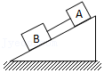图中两物体之间的绳中存在弹力

B．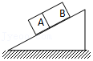图中两物体之间存在弹力

C．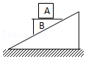图中两物体之间既有摩擦力，又有弹力

D．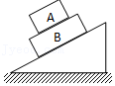图中两物体之间既有摩擦力，又有弹力

**二．多选题（共12小题）**

13．（茂名期末）质量为2m的物块A和质量为m的物块B相互接触放在水平面上，如图所示，若对A施加水平推力F，使两物块一起沿水平方向做加速运动，下列说法中正确的是（　　）

菁优网：http://www.jyeoo.com

A．若水平地面光滑，物块A对B的作用力大小为F

B．若水平地面光滑，物块A对B的作用力大小为菁优网-jyeoo

C．若物块A，B与地面间的动摩擦因数均为μ，则物体A对B的作用力大小为菁优网-jyeoo

D．若物块A与地面间无摩擦，B与地面间的动摩擦因数为μ，则物体A对B的作用力大小为菁优网-jyeoo

14．（渝中区校级期末）如图所示，斜面体B静置于水平桌面上，斜面上各处粗糙程度相同。一质量为m的木块A从斜面底端开始以初速度v0上滑，然后又返回出发点，此时速度大小为v，在上述过程中斜面体一直静止不动，重力加速度大小为g。关于上述运动过程的说法，错误的是（　　）

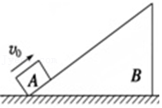

A．物体返回出发点时，速度大小v＝v0

B．桌面对B的静摩擦力一直向左

C．桌面对B的支持力一直等于B的重力

D．A上滑的时间小于下滑的时间

15．（天水月考）如图所示，光滑水平面上，质量分别为m、M的木块A、B在水平恒力F作用下一起以加速度a向右做匀加速运动，木块间的轻质弹簧劲度系数为k，原长为L0，则此时木块A、B间的距离为（　　）

菁优网：http://www.jyeoo.com

A．菁优网-jyeoo B．菁优网-jyeoo

C．菁优网-jyeoo D．菁优网-jyeoo

16．（武冈市校级月考）一轻质弹簧的下端固定在水平面上，上端叠放两个质量均为M的物体A、B（B物体与弹簧连接，A、B两物体均可视为质点），弹簧的劲度系数为k。初始时物体处于静止状态，现用竖直向上的拉力作用在物体A上，使物体A开始向上做加速度为a的匀加速运动，测得两个物体的v﹣t图象如图所示（重力加速度为g），则（　　）

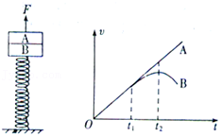

A．施加外力的瞬间，外力大小为2Ma

B．施加外力的瞬间，A、B间的弹力大小为M（g+a）

C．A、B在t1时刻分离，此时弹簧弹力等于物体B受的重力

D．上升过程中物体B速度最大时，A、B间的距离为菁优网-jyeooat22﹣菁优网-jyeoo

17．（江津区校级月考）图为蹦极运动的示意图。弹性绳的一端固定在A点，另一端和运动员相连。运动员从A点自由下落，至点B弹性绳自然伸直，经过合力为零的点C到达最低点D，然后弹起。整个过程中忽略空气阻力。分析这一过程，下列表述正确的是（　　）

菁优网：http://www.jyeoo.com

A．经过B点时，运动员的速率最大

B．经过C点时，运动员的速率最大

C．从B点到C点过程中，运动员的加速度减小，处于失重状态

D．从C点到D点过程中，运动员的加速度增大，处于失重状态

18．（辽宁二模）“腊月二十四，禅尘扫房子”，据《吕氏春秋》记载，中国在尧舜时代就有春节扫尘的风俗，寓意在新年里顺利平安。春节前夕，小红需移开沙发，清扫污垢，质量m＝10kg的沙发放置在水平地面上，小红用力F推沙发，当F斜向下与水平成θ＝30°时，如图，若F＝100N，沙发恰好开始做匀速运动，认为最大静摩擦力等于滑动摩擦力，重力加速度g＝10m/s2，下列说法正确的是（　　）

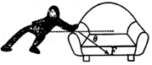

A．沙发与地面间的动摩擦因数μ＝菁优网-jyeoo

B．沙发开始运动后，保持F大小不变，增大θ角，物体将做加速运动

C．若F方向能随意改变，想用最小的力推动沙发，应使F沿水平方向

D．若F方向能随意改变，能让沙发匀速运动，力F的最小值为50N

19．（怀仁市校级月考）如图所示，传送带与水平地面夹角θ＝37°，从A到B长度为L＝10.25m，传送带以v0＝10m/s的速率逆时针转动。在传送带上端A无初速地放一个质量为m＝0.5kg的黑色煤块，它与传送带之间的动摩擦因数为μ＝0.5，已知sin37°＝0.6，g＝10m/s2，下列说法正确的是（　　）

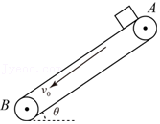

A．煤块放在A端瞬间加速度大小a＝2m/s2

B．煤块放在A端瞬间加速度大小a＝10m/s2

C．煤块滑到B端所用时间t＝1.525s

D．煤块滑到B端所用时间t＝1.5s

20．（怀化一模）如图所示，质量相等的物块A和B叠放在水平地面上，左边缘对齐。A与B、B与地面间的动摩擦因数均为μ。先水平敲击A，A立即获得水平向右的初速度vA，在B上滑动距离L后停下；接着水平敲击B，B立即获得水平向右的初速度vB，A、B都向右运动，左边缘再次对齐时恰好相对静止。相对静止前B的加速度大小为a1，相对静止后B的加速度大小为a2，此后两者一起运动至停下。已知最大静摩擦力等于滑动摩擦力，重力加速度为g，下列说法正确的是（　　）

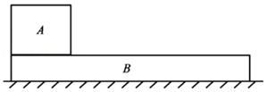

A．a1＝3a2

B．vA＝2菁优网-jyeoo

C．vB＝2菁优网-jyeoo

D．从左边缘再次对齐到A、B停止运动的过程中，A和B之间没有摩擦力

21．（浦北县校级月考）如图所示，水平传送带以恒定速度v向右运动，现将一小物体轻轻放在水平传送带的左端A处，物体先匀加速后匀速到达右端B处，且加速和匀速所用时间相等，已知A、B间距离为L，则（　　）

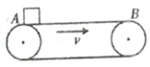

A．物体匀加速所用时间为菁优网-jyeoo

B．物体匀加速所用时间为菁优网-jyeoo

C．物体与传送带间的动摩擦因数为菁优网-jyeoo

D．物体与传送带间的动摩擦因数为菁优网-jyeoo

22．（德州期末）如图所示，在光滑水平桌面的一端固定一个定滑轮，用轻绳跨过定滑轮将质量为mA＝0.5kg、mB＝9.5kg的两个物体A、B相连。不计轻绳与滑轮之间的摩擦，取g＝10m/s2．放手后两物体开始运动，在两物体运动过程中（　　）

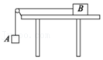

A．轻绳的拉力等于物体A的重力

B．轻绳的拉力小于物体A的重力

C．AB两物体的加速度大小为0.5m/s2

D．AB两物体的加速度大小为0.05m/s2

23．（福田区校级期中）如图所示，物体沿弧形轨道滑下后进入足够长的水平传送带，传送带以图示方向匀速运转，则传送带对物体做功情况是（　　）

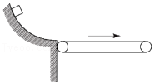

A．一定一直做正功 B．可能先做正功后不做功

C．可能先做负功后做正功 D．可能先做负功后不做功

24．（南山区校级期中）如图所示，生产车间有两个相互垂直且等高的水平传送带甲和乙（速度恒定不变），甲的速度为v0；物体离开甲前与甲的速度相同，并平稳地传到乙上，乙的速度为2v0。物体与乙之间的动摩擦因数为μ，重力加速度为g。若乙的宽度足够大，下列说法正确的（　　）

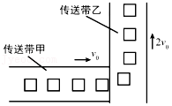

A．物体刚滑上乙传送带时，受到摩擦力大小为μmg

B．物体刚滑上乙传送带时，受到摩擦力大小为菁优网-jyeooμmg

C．物体沿着乙的运动方向滑过的距离为菁优网-jyeoo

D．物体在乙上侧向（垂直于乙的运动方向）滑过的距离为菁优网-jyeoo

**三．填空题（共8小题）**

25．（天津期末）如图所示，两个用轻线相连的位于光滑水平面上的物块，质量分别为m1和m2．拉力F1和F2方向相反，与轻线沿同一水平直线，且F1＞F2，则在两个物块运动过程中轻线的拉力T＝　 　．

菁优网：http://www.jyeoo.com

26．（富阳市校级月考）一个质量为1kg的物体在光滑水平面上受几个大小均为1N的水平力作用，而处于静止状态．先撤去东方向的一个力，历时1s，随后又撤去西方向的一个力，又历时1s，则物体在第2s末离初始位置的距离是　 　．

27．（宿豫区校级月考）如图所示，倾斜索道与水平面夹角为37°，当载人车厢沿钢索匀加速向上运动时，车厢的人对厢底的压力为其重量的1.25倍，那么车厢对人的摩擦力为其体重的　 　倍．

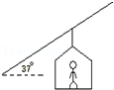

28．（琅琊区校级期中）如图所示，长L＝1.5m、高h＝0.45m、质量M＝10kg的长方体木箱在水平面上向右做直线运动．当木箱的速度v0＝3.6m/s时，对木箱施加一个方向水平向左的恒力F＝50N，并同时将一个质量m＝1kg的小球轻放在木箱上距右端菁优网-jyeoo处的P点（小球可视为质点，放在P点时相对于地面间的速度为零），经过一段时间，小球脱离木箱落到地面．已知木箱与地面间的动摩擦因数μ＝0.2，而小球与木箱之间的摩擦不计．取g＝10m/s2，则：

（1）小球从开始离开木箱至落到地面所用的时间　 　s

（2）小球放上P点后，木箱向右运动的最大位移　 　m

（3）小球离开木箱时，木箱的速度　 　m/s．

菁优网：http://www.jyeoo.com

29．（黄浦区期中）如图所示，用大小为F的水平恒力，推静放在光滑水平地面A处的小物块，推至B处时物块速度为v，然后改用大小不变、方向相反的力F′推小物块，则小物块再次回到B处时的速度大小为　 　，回到A处时的速度大小为　 　．

菁优网：http://www.jyeoo.com

30．（桂林期末）如图所示，水平地面上有两个完全相同的木块A、B，在水平力F的作用下一起运动，FAB表示A、B间的作用力，若地面光滑，则FAB＝　 　；若地面不光滑，动摩擦因数为μ，则FAB＝　 　．

菁优网：http://www.jyeoo.com

31．如图所示，AB是竖直平面内的四分之一圆弧轨道，在下端B与水平直轨道相切，一小球自A点由静止开始沿轨道下滑，已知圆轨道半径为R，小球到达B点时的速度为v，则小球在B点受　 　个力的作用，这几个力的合力的方向是　 　，小球在B点的加速度大小为　 　，方向是　 　．（不计一切阻力）

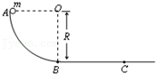

32．甲、乙、丙三位同学对飞机如何获得向前推进的作用力，为何能由地面起飞升空，并且能在天空中飞行，不致坠落，各有不同的主张。

对于飞机如何获得向前推进的作用力或加速度，甲认为：起落架上的轮子必须转动，在地面跑道施加给轮胎的摩擦力推动下，飞机才能获得前进的加速度；乙则认为：飞机的螺旋桨或涡轮机必须转动，将周围空气吹向飞机后方，在空气的反作用力推动下，飞机才能获得前进的加速度；丙则认为：不论飞机的引擎周围有无空气，均能使其燃料迅速燃烧，当废气向后喷出时，飞机获得反作用力，因此能向前加速。至于飞机为何能由地面起飞升空，而在空中时，为何又能维持飞行高度，不会坠落，甲和乙都认为是由于飞机前进时，流过机翼上方与下方的空气速率不同，使机翼下方的力较大。因此，当飞机沿水平方向快速前进时，机翼上方与下方受到的压力不同，可以产生竖直向上的作用力（称为升力），以克服重力，飞机因而得以升空，并在空中保持飞行高度，不致坠落。丙则认为：飞机依靠向前的推进力，就能起飞升空，并改变飞行方向，进入一定的轨道，在重力作用下绕着地球飞行。依据以上所述，回答以下各题：

（1）对飞机如何获得向前的推进力，三位学生提出的主张，分别与汽车、轮船、火箭前进时使用的原理类似。下表中最适合用来说明这三种原理与学生主张间的对应关系的是　 　。

|  |  |  |  |  |  |  |
| --- | --- | --- | --- | --- | --- | --- |
|  | A | B | C | D | E | F |
| 汽车 | 甲 | 乙 | 甲 | 丙 | 丙 | 乙 |
| 轮船 | 乙 | 甲 | 丙 | 甲 | 乙 | 丙 |
| 火箭 | 丙 | 丙 | 乙 | 乙 | 甲 | 甲 |

（2）考虑飞机在近乎为真空的太阳中航行的可能性。下列选项中的学生，其所提出的飞机飞行原理不能用于太空航行的是　 　。

A．甲、乙、丙 B．甲、乙 C．甲、丙 D．甲 E．乙

（3）如果飞机依照三位学生主张的方式，下列选项中正确的是　 　。

|  |  |  |
| --- | --- | --- |
|  | 须有加速跑道才能升空 | 升空后即没有向前推进力 |
| A | 甲、乙、丙 | 甲、乙 |
| B | 甲、乙 | 甲 |
| C | 甲、乙 | 乙、丙 |
| D | 甲 | 甲、乙 |

（4）甲、乙两学生的主张飞机的升力来自机翼上、下方的空气的压力差，而根据流体动力学原理，在稳定的气流中，流速愈快的地方，气体的压力愈小。如果飞机由水平地面起飞或在大气中飞行时，流经机翼的空气可视为稳定的气流，则依据甲、乙两学生的主张，下列叙述中正确的是　 　。

A、飞机的飞行高度固定时，机翼下方的空气流速一定比机翼止方为大

B、飞机要离地升空时，机翼下方的空气流速必须比机翼上方为大

C、飞机要离地升空时，机翼上方与下方的空气流速必须相等

D、机翼上方与下方的空气流速相等时，飞机的飞行高度会下降。

**四．计算题（共12小题）**

33．（浙江）机动车礼让行人是一种文明行为。如图所示，质量m＝1.0×103kg的汽车以v1＝36km/h的速度在水平路面上匀速行驶，在距离斑马线s＝20m处，驾驶员发现小朋友排着长l＝6m的队伍从斑马线一端开始通过，立即刹车，最终恰好停在斑马线前。假设汽车在刹车过程中所受阻力不变，且忽略驾驶员反应时间。

（1）求开始刹车到汽车停止所用的时间和所受阻力的大小；

（2）若路面宽L＝6m，小朋友行走的速度v0＝0.5m/s，求汽车在斑马线前等待小朋友全部通过所需的时间；

（3）假设驾驶员以v2＝54m/h超速行驶，在距离斑马线s＝20m处立即刹车，求汽车到斑马线时的速度。

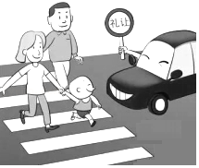

34．（杭州期中）2022年将在北京举办第24届冬季奥运会，这促生了许多冰雪项目。桐庐县合村乡生仙里滑雪场于2020年12月12日对外开放（如图甲所示），现将滑雪道简化为如图乙所示的两个倾角不同的斜面，两斜面间平滑连接，已知斜面AB长100m、倾角为37°，斜面BC的倾角为11°（sin11°≈0.2），游客李华和滑雪板总质量为80kg，从斜面AB的顶端静止下滑经B点后滑上斜面BC，最终停在距B点25m的位置，整个滑行过程用时12.5s，不计空气阻力，AB、BC两段运动均可看作匀变速运动，g＝10m/s2。求：

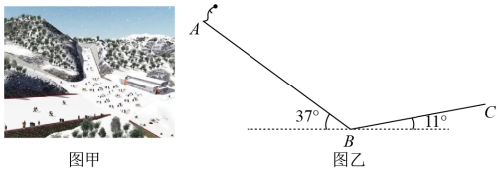

（1）整个滑雪过程中李华的最大速度；

（2）滑雪板与斜面AB之间的动摩擦因数；

（3）李华在BC段向上滑行的过程中，斜面BC对滑雪板的平均阻力多大。

35．（安徽模拟）如图甲，在光滑水平面上放置一木板A，在A上放置物块B，A与B之间的动摩擦因数为0.2，0时刻起，对A施加沿水平方向的力，A和B由静止开始运动。在0～2s内，A的加速度随时间变化的关系如图乙所示。运动过程中B始终未脱离A，重力加速度取g＝10m/s2。求：

（1）绘制A的速度﹣时间图像，并求A在0～2s内的位移；

（2）B在0～2s内的位移。

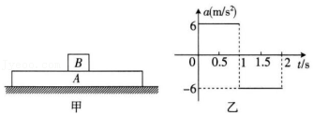

36．（西陵区校级期末）如图甲所示，质量为m＝1kg的物体置于倾角为θ＝37°的固定粗糙斜面上。用平行于斜面向上的推力F1＝10N作用于物体上，使其能沿斜面匀速上滑，g＝10m/s2，sin37°＝0.6，cos37°＝0.8。

（1）求物体与斜面之间的动摩擦因数；

（2）如图乙所示，若改用平行于斜面向下的推力推力F2＝5N作用于物体上，问物体能否平衡，若不能，求其加速度a的值。

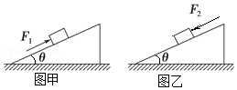

37．（罗甸县期末）如图所示，光滑水平桌面上的物体A质量为m1，系一细绳，细绳跨过桌沿的定滑轮后悬挂质量为m2的物体B，先用手使B静止（细绳质量及滑轮摩擦均不计）。

（1）求放手后A、B一起运动中绳上的张力FT。

（2）若在A上再叠放一个与A质量相等的物体C，绳上张力就增大到菁优网-jyeooFT，求m1：m2。

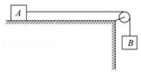

38．（蚌埠模拟）如图所示，一足够长的带电绝缘板静止在水平地面上，其质量M＝0.5kg、所带电荷量q＝3C，在板的右端放置一个质量为m＝0.5kg不带电的小染料块（可视为质点），小染料块与绝缘板之间的动摩擦因数μ1＝0.2，绝缘板与地面之间的动摩擦因数μ2＝0.4。某时刻起在空间加电场强度E＝3N/C、沿板水平向右的匀强电场（忽略绝缘板所带电荷的影响），小染料块和绝缘板将开始运动，且发生相对滑动，经t＝2s后撤去电场。小染料块与绝缘板相对滑动时会留下一条彩色痕迹，不计相对滑动时各自质量的变化，重力加速度g取10m/s2，板所带电荷量不变。

（1）小染料块和绝缘板在电场中运动时，加速度大小分别为多少？

（2）撤去电场后，某时刻小染料块和绝缘板的速度相等，求该速度的大小；

（3）求小染料块在绝缘板上所留痕迹的长度。

菁优网：http://www.jyeoo.com

39．（马鞍山模拟）质量为m＝5kg的小物块静止于水平地面上的A点，用F＝35N的水平拉力作用4s后撤去，物块继续滑动3s后停在B点。重力加速度g取10m/s2，求：

（1）物块与地面间的动摩擦因数；

（2）A、B两点间距离。

40．（历城区校级模拟）与水平面成θ＝30°角的传送带以v＝2m/s的速度顺时针运行，一物块以v0＝6m/s的速度从底部滑上传送带，如图所示。物块与传送带间的动摩擦因数为μ＝菁优网-jyeoo，结果物块没能滑过传送带顶端而原路返回。取重力加速度g＝10m/s2。回答下面问题：

（1）求传送带的最小长度l0；

（2）若不计滑轮大小，传送带长度为l0，求从物块滑上传送带到离开传送带，物块在传送带上留下的划痕长度s。

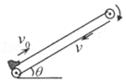

41．（天津期末）如图所示，一半径为2m的四分之一竖直圆弧轨道AB与倾斜直轨道BC相接，现有一质量为0.2kg的小球从A点释放，经过圆弧上B点时，传感器测得轨道所受压力大小为3.6N，然后水平飞出，恰好落到直轨道的末端C点，B、C两点间的竖直高度差为3.2m，不计空气阻力，重力加速度g＝10m/s2．求：

（1）小球运动到B点时的速度大小；

（2）B、C两点间的水平距离；

（3）小球从B点飞出后经多长时间距离直轨道BC最远。

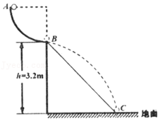

42．（宝安区期末）某同学到广州塔“小蛮腰”参观，为了测量电梯运行的相关数据，该同学带了一个电子台秤，并站在台秤上观察台秤数据变化。电梯静止时他观察到台科的示数为50kg。在启动时示数变为52.5kg，这个示数持续了10s后又恢复到50kg，电梯匀速运动了80s，靠近观光层时台样的示数变为45kg直到电梯到达观光台，已知在台秤示数运算和加速度计算时g都取10m/s2．求：

（1）电梯匀速运动时的速度大小；

（2）电梯减速的时间为多少；

（3）在图坐标中画出电梯运动全过程的v﹣t图象：

（4）广州塔（小蛮腰）观光台的高度为多少？

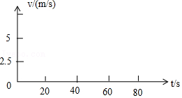

43．（嘉兴模拟）为了测试智能汽车自动防撞系统的性能。质量为1500kg的智能汽车以10m/s的速度在水平面匀速直线前进，通过激光雷达和传感器检测到正前方22m处有静止障碍物时，系统立即自动控制汽车，使之做加速度大小为1m/s2的匀减速直线运动，并向驾驶员发出警告。驾驶员在此次测试中仍未进行任何操作，汽车继续前行至某处时自动触发“紧急制动”，即在切断动力系统的同时提供12000N的总阻力使汽车做匀减速直线运动，最终该汽车恰好没有与障碍物发生碰撞。求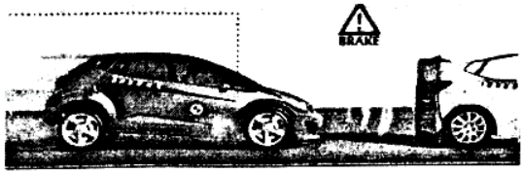

（1）汽车在“紧急制动过程的加速度大小；

（2）触发“紧急制动”时汽车的速度大小和其到障碍物的距离；

（3）汽车在上述22m的运动全过程中的平均速度的大小。

44．（松山区校级月考）如图所示，三物体以细绳相连，mA＝2kg，mB＝3kg，mC＝1kg，A、C与水平桌面间的动摩擦因数μ＝0.25，则系统的加速度大小为多少？绳中的张力FAB，FAC各是多少？（g取10m/s2）

